Министерство науки и высшего образования Российской Федерации
федеральное государственное бюджетное образовательное учреждение высшего образования
«Российский экономический университет имени Г.В. Плеханова»
МОСКОВСКИЙ ПРИБОРОСТРОИТЕЛЬНЫЙ ТЕХНИКУМ.

Специальность: 09.02.07 Информационные системы и программирование
Квалификация: Программист

ПРАКТИЧЕСКАЯ РАБОТА
ПО «ПОДДЕРЖКА И ТЕСТИРОВАНИЕ ПРОГРАММНЫХ МОДУЛЕЙ»
ТЕМА: “Анализ кода с использованием статических и динамических анализаторов”
Листов: 10

Выполнил студент  Группы: П-7-24  Трегубкин Максим Олегович | Проверил преподаватель  Р.Д. Степаньков  «____» _______2026 года

Москва 2026
Цель работы:
Ознакомиться с инструментами статического (Pylint) и динамического (pytest, coverage) анализа кода на Python. Научиться выявлять и исправлять ошибки на разных этапах разработки программных модулей. Понять важность обеспечения качества кода и тестового покрытия.

Ход работы:
1. Подготовка среды разработки
Было создано виртуальное окружение Python, активирована среда и установлены необходимые библиотеки: Pylint для статического анализа, pytest для динамического тестирования и coverage для проверки покрытия кода.

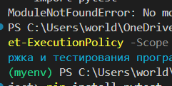
Рисунок 1 Создано виртуальное окружение

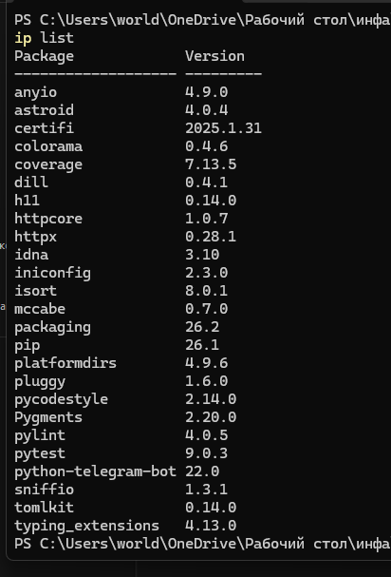
Рисунок 2 Установленные библиотеки

2. Создание проекта и написание кода
Был создан каталог my_python_project и файл app.py с функцией деления двух чисел, обработкой ошибок ввода и деления на ноль.

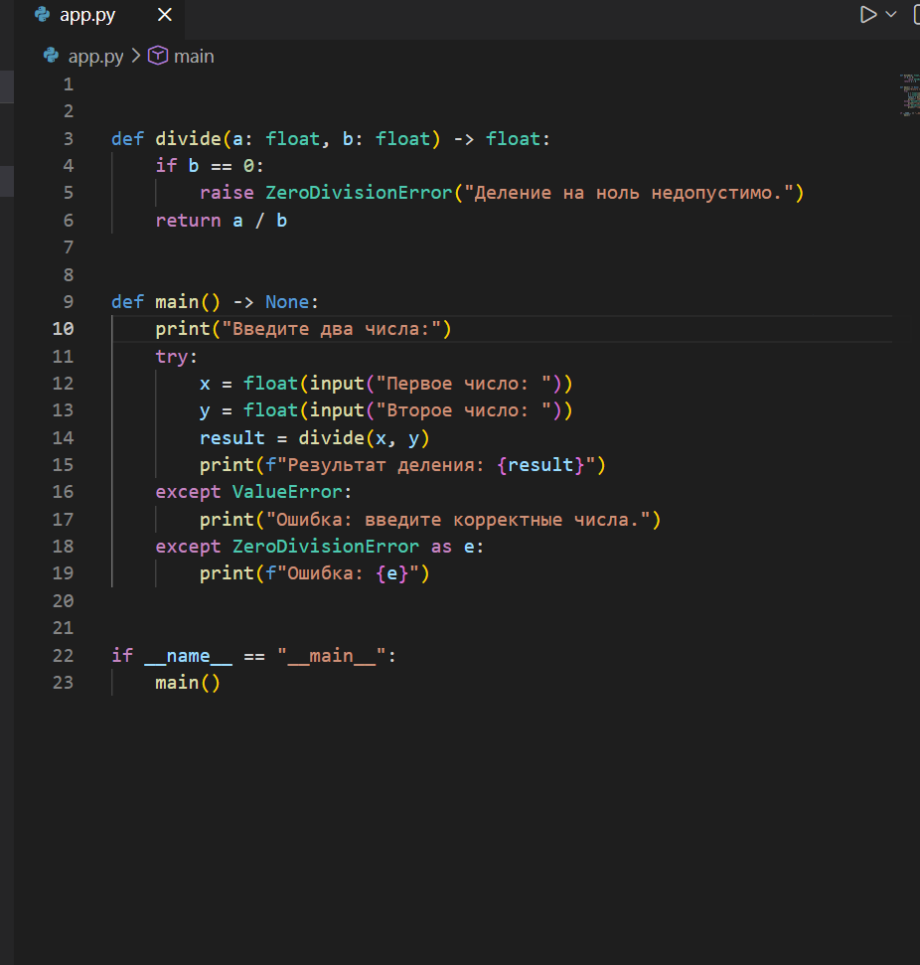
Рисунок 3 Исходный файл

3. Статический анализ кода с Pylint
На первом этапе анализа Pylint выдал оценку 7.65/10 со следующими замечаниями:
отсутствие docstring у модуля и функций;
отсутствие пустой строки в конце файла.
После добавления документации и исправления стиля повторный запуск показал результат 9.41/10.

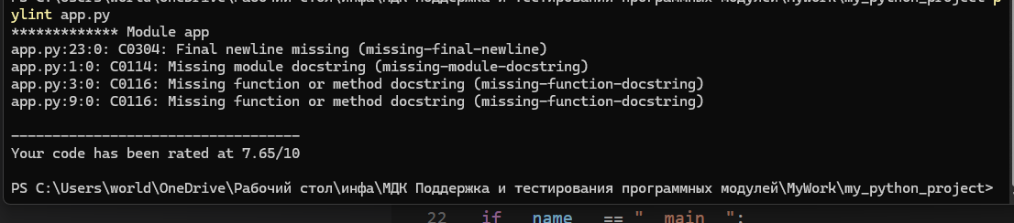
Рисунок 4 Первая оценка кода

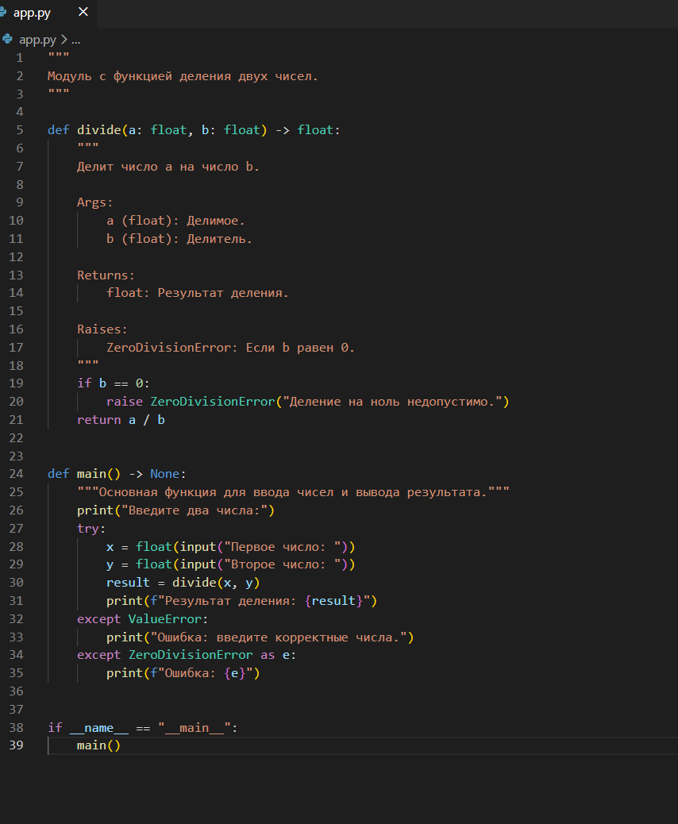
Рисунок 5 Рефакторинг кода

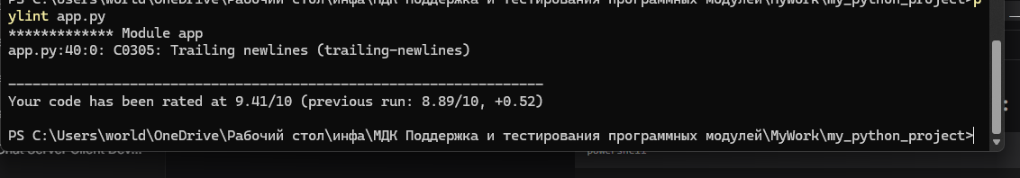
Рисунок 6 Оценка после рефакторинга

4. Динамический анализ и написание тестов
Был создан файл test_app.py, содержащий тесты для функции divide:
деление положительных чисел;
деление отрицательных чисел;
проверка возникновения ZeroDivisionError при делении на ноль;
проверка точности вычислений с плавающей точкой.

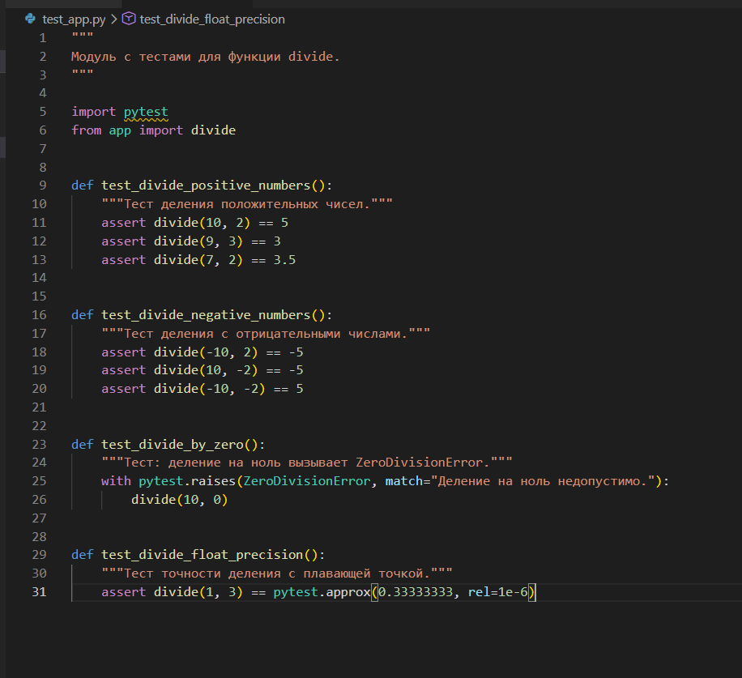
Рисунок 7 Модуль с тестами

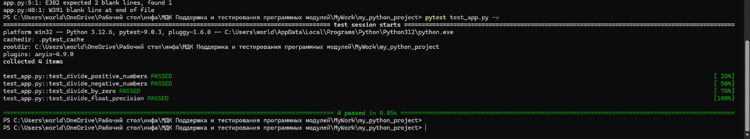
Рисунок 8 Успешное прохождение тестов

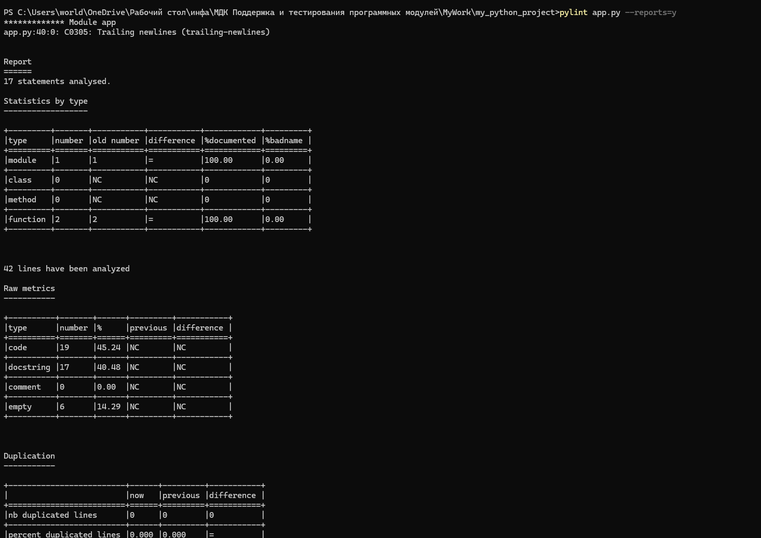
Рисунок 9 Оценка репозитория
5. Проверка покрытия кода
С помощью инструмента coverage была выполнена оценка покрытия кода тестами. Отчёт показал 66% покрытие модуля app.py.

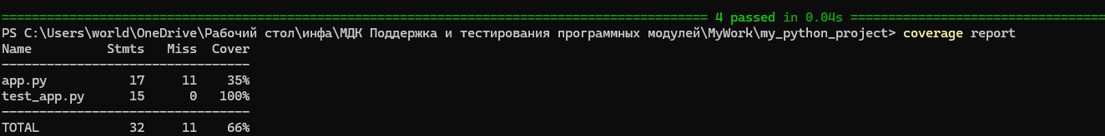
Рисунок 10 Проверка покрытия

6. Подробная проверка покрытия на сайте
С помощью инструмента coverage была выполнена оценка покрытия кода тестами. Для этого необходимо было перейти по ссылке, для получения подробного отчета. Отчёт показал 66% покрытие модуля app.py.

Рисунок 11 Ссылка на сайт

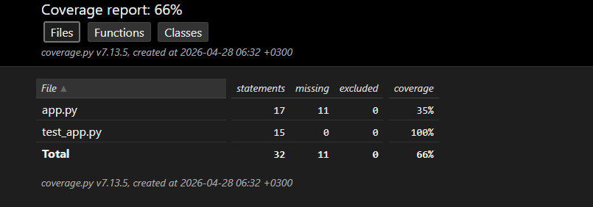
Рисунок 12 Оценка файлов

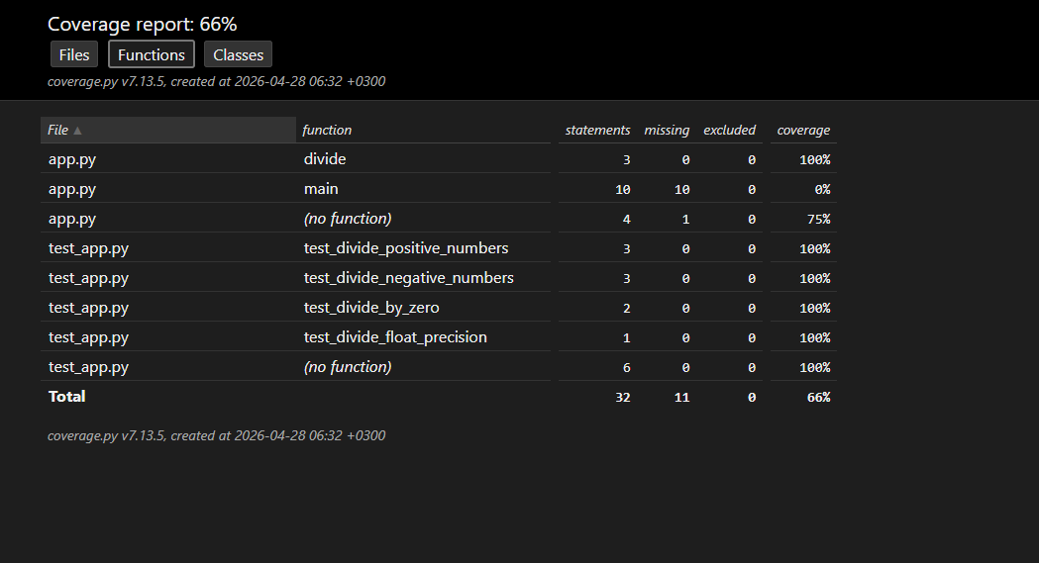
Рисунок 13 Оценка функций

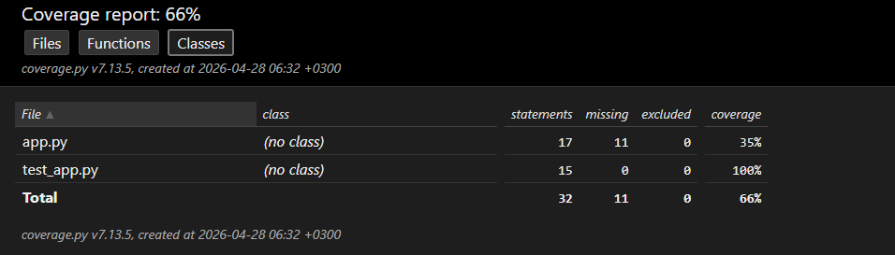
Рисунок 14 Оценка Classes
Все тесты были пройдены успешно, ПО получило оценку и был произведен рефакторинг кода.

Вывод:
В ходе выполнения практической работы были успешно применены инструменты статического анализа Pylint и динамического тестирования pytest с оценкой покрытия coverage. Статический анализ помог устранить стилистические и документационные ошибки, а динамический – проверить корректность работы функции в различных сценариях, включая обработку исключений. Полученные навыки позволяют повысить качество разрабатываемого кода и выявлять ошибки на ранних этапах разработки программных модулей.

